

**Ақтөбе облысы әкімдігінің 2015 жылғы 26 мамырдағы № 171 "Үздік педагог" атағын беру және мемлекеттік орта білім беру мекемелерінің басшылары лауазымдарына орналасу конкурстарына қатысу үшін құжаттарды қабылдау бойынша мемлекеттік көрсетілетін қызметтер регламенттерін бекіту туралы" қаулысына өзгерістер енгізу туралы**

***Күшін жойған***

Ақтөбе облысы әкімдігінің 2018 жылғы 20 шілдедегі № 331 қаулысы. Ақтөбе облысының Әділет департаментінде 2018 жылғы 8 тамызда № 5933 болып тіркелді. Күші жойылды - Ақтөбе облысы әкімдігінің 2020 жылғы 18 ақпандағы № 55 қаулысымен.

      Ескерту. Күші жойылды - Ақтөбе облысы әкімдігінің 18.02.2020 № 55 қаулысымен (алғашқы ресми жариялаған күнінен бастап қолданысқа енгізіледі).

      Қазақстан Республикасының 2001 жылғы 23 қаңтардағы "Қазақстан Республикасындағы жергілікті мемлекеттік басқару және өзін-өзі басқару туралы" Заңының 27-бабына, Қазақстан Республикасының 2013 жылғы 15 сәуірдегі "Мемлекеттік көрсетілетін қызметтер туралы" Заңының 16-бабы 3-тармағына, Қазақстан Республикасы Білім және ғылым министрінің 2015 жылғы 8 сәуірдегі № 173 "Қазақстан Республикасы Білім және ғылым министрлігі, жергілікті атқарушы органдар көрсететін "Үздік педагог" атағын беру және мемлекеттік орта білім беру мекемелерінің басшылары лауазымдарына орналасу конкурстарына қатысу үшін құжаттарды қабылдау бойынша мемлекеттік қызметтер стандарттарын бекіту туралы" нормативтік құқықтық актілерді мемлекеттік тіркеу Тізілімінде № 11058 болып тіркелген бұйрығына сәйкес Ақтөбе облысы әкімдігі ҚАУЛЫ ЕТЕДІ:

      1. Ақтөбе облысы әкімдігінің 2015 жылғы 26 мамырдағы № 171 "Үздік педагог" атағын беру және мемлекеттік орта білім беру мекемелерінің басшылары лауазымдарына орналасу конкурстарына қатысу үшін құжаттарды қабылдау бойынша мемлекеттік көрсетілетін қызметтер регламенттерін бекіту туралы" қаулысына (нормативтік құқықтық актілерді мемлекеттік тіркеу № 4355 тіркелген, 2015 жылғы 18 маусымда "Әділет" ақпараттық-құқықтық жүйесінде жарияланған), мынадай өзгерістер енгізілсін:

      көрсетілген қаулымен бекітілген "Үздік педагог" атағын беру конкурсына қатысу үшін құжаттар қабылдау" мемлекеттік көрсетілетін қызмет регламенті осы қаулының 1-қосымшасына сәйкес жаңа редакцияда жариялансын;

      көрсетілген қаулымен бекітілген "Мемлекеттік орта білім беру мекемелерінің басшылары лауазымдарына орналасу конкурсына қатысу үшін құжаттарды қабылдау" мемлекеттік көрсетілетін қызмет регламенті осы қаулының 2-қосымшасына сәйкес жаңа редакцияда жариялансын.

      2. "Ақтөбе облысының білім басқармасы" мемлекеттік мекемесі осы қаулыны заңнамада белгіленген тәртіппен:

      1) осы қаулының Ақтөбе облысының Әділет департаментінде мемлекеттік тіркелуін;

      2) осы қаулыны мерзімді баспа басылымдарында және Қазақстан Республикасы нормативтік құқықтық актілерінің эталондық бақылау банкінде ресми жариялауға енгізу үшін жолдауды;

      3) осы қаулыны Ақтөбе облысының әкімдігінің интернет-ресурсында орналастыруды қамтамасыз етсін.

      3. Осы қаулының орындалуын бақылау Ақтөбе облысы әкімінің орынбасары Е.Ж. Нұрғалиевке жүктелсін.

      4. Осы қаулы оның алғашқы ресми жарияланған күнінен кейін күнтізбелік он күн өткен соң қолданысқа енгізіледі, бірақ, Қазақстан Республикасы Білім және ғылым министрінің 2018 жылғы 11 қаңтардағы № 13 "Қазақстан Республикасы Білім және ғылым министрінің кейбір бұйрықтарына өзгерістер енгізу туралы" бұйрығы қолданысқа енгізілгеннен бұрын емес.

|  |  |
| --- | --- |
| *Ақтөбе облысының әкімі* | *Б. Сапарбаев* |

|  |  |
| --- | --- |
|  | Ақтөбе облысы әкімдігінің 2018 жылғы 20 шілдедегі № 331 қаулысына 1-қосымша |
|  | Ақтөбе облысы әкімдігінің 2015 жылғы 26 мамырдағы № 171 қаулысымен бекітілген |

**"Үздік педагог" атағын беру конкурсына қатысу үшін құжаттар қабылдау" мемлекеттік көрсетілетін қызмет регламенті**

**1. Жалпы ережелер**

      1. "Үздік педагог" атағын беру конкурсына қатысу үшін құжаттар қабылдау" мемлекеттік көрсетілетін қызмет (бұдан әрі - мемлекеттік көрсетілетін қызмет) аудандардың, Ақтөбе қаласының білім бөлімдерімен, Ақтөбе облысы білім басқармасымен, Қазақстан Республикасы Білім және ғылым министрлігімен (бұдан әрі – көрсетілетін қызметті беруші) көрсетіледі.

      2. Мемлекеттік қызмет көрсету нысаны: қағаз түрінде.

      3. Қазақстан Республикасы Білім және ғылым министрінің 2015 жылғы 8 сәуірдегі № 173 бұйрығымен бекітілген "Үздік педагог" атағын беру конкурсына қатысу үшін құжаттар қабылдау" (Нормативтік құқықтық актілерді мемлекеттік тіркеу тізілімінде № 11058 болып тіркелген) (бұдан әрі - Стандарт) мемлекеттік көрсетілетін қызмет стандартына сәйкес "Үздік педагог" атағын беру конкурсына қатысу үшін құжаттарды қабылдау туралы еркін түрде жазылған қолхат немесе осы стандарттың 10-тармағында бекітілген негіздер бойынша мемлекеттік қызметті көрсетуден бас тарту туралы дәлелді жауап мемлекеттік қызмет көрсетудің нәтижесі болып табылады.

      Мемлекеттік қызметті көрсету нәтижесін ұсыну нысаны: қағаз түрінде.

      Мемлекеттік қызметті көрсету үшін құжаттарды қабылдау және нәтижесін беру көрсетілетін қызметті берушінің кеңсесі арқылы жүзеге асырылады.

**2. Мемлекеттік қызмет көрсету процесінде көрсетілетін қызметті берушінің құрылымдық бөлімшелерінің (қызметкерлерінің) іс-қимыл тәртібін сипаттау**

      4. Стандарттың 9 - тармағына сәйкес көрсетілетін қызметті алушының құжаттарын (бұдан әрі – құжаттар) тапсыруы мемлекеттік қызмет көрсету рәсімінің басталуына негіз болып табылады.

      5. Мемлекеттік қызмет көрсету процесінің құрамына кіретін әрбір рәсімнің (іс-қимылдың) мазмұны, оның орындалу ұзақтығы:

      Мемлекеттік көрсетілетін қызмет үш кезеңнен тұрады.

      I кезең – білім беру ұйымдарының педагог қызметкерлері аудандық, қалалық білім бөлімдеріне құжаттар топтамасын тапсырған кезде – жыл сайын сәуірде;

      II кезең – аудандық және қалалық білім бөлімдерінің өкілдері алдыңғы кезеңде таңдап алынған құжаттарды облыстық білім басқармаларына тапсырған кезде – жыл сайын мамырда;

      III кезең – облыстық білім басқармалары, Республикалық мектептер өкілдері Министрлікке құжаттарды тапсырған кезде – жыл сайын тамыз-қыркүйекте.

      1) қалалық, аудандық білім бөлімдерінің кеңсесі жыл сайын 1 сәуірге дейін құжаттар топтамасын қабылдап, тіркейді – 20 минут. Аудандық/қалалық білім бөлімдері Конкурс қатысушыларын бағалау үшін комиссия құрады. Комиссияның дербес құрамы аудандық/қалалық білім бөлімдері басшыларының бұйрығымен бекітіледі. Қалалық /аудандық комиссия Конкурс жеңімпаздарын айқындайды және екінші (облыстық) кезеңге қатысу үшін ұсынымдама береді.

      Көрсетілетін қызметті алушы Стандарттың 9-тармағында қарастырылған тізбеге сәйкес құжаттар топтамасын толық ұсынбаған және (немесе) қолдану мерзімі өткен құжаттарды ұсынған жағдайда, көрсетілетін қызметті беруші құжаттарды қабылдаудан бас тарту туралы еркін түрде жазылған қолхат береді.

      2) Ақтөбе облысының білім басқармасының кеңсесі жыл сайын 1 мамырға дейін құжаттар топтамасын қабылдап, тіркейді – 20 минут. Білім басқармасы Конкурс қатысушыларын бағалау үшін комиссия құрады. Комиссияның дербес құрамы білім басқармасы басшысының бұйрығымен бекітіледі. Облыстық комиссия Конкурс жеңімпаздарын айқындайды және үшінші (республикалық) кезеңге қатысу үшін ұсынымдама береді.

      3) Қазақстан Республикасы Білім және ғылым министрлігінің кеңсесі 30 тамызға дейін құжаттар топтамасын қабылдап, тіркейді – 20 минут. Қазақстан Республикасы Білім және ғылым министрлігі Конкурс қатысушыларын бағалау үшін комиссия құрады. Комиссияның дербес құрамы Қазақстан Республикасы Білім және ғылым министрінің бұйрығымен бекітіледі. Нәтижесі – "Үздік педагог" атағын беру, куәлік, төсбелгі табыстау және 1000 еселенген айлық есептік көрсеткіш көлемінде сыйақы төлеу.

      6. Келесі рәсімді (іс-қимылды) орындауды бастауға негіздеме болатын мемлекеттік қызмет көрсету рәсімінің (іс-қимылдың) нәтижесі:

      1) қалалық, аудандық білім бөлімдерінің кеңсесі;

      2) Ақтөбе облысы білім басқармасының кеңсесі;

      3) Қазақстан Республикасы Білім және ғылым министрлігінің кеңсесі.

**3. Мемлекеттік қызмет көрсету процесінде көрсетілетін қызметті берушінің құрылымдық бөлімшелерінің (қызметкерлерінің) өзара іс-қимыл тәртібін сипаттау**

      7. Мемлекеттік қызмет көрсету процесіне қатысатын көрсетілетін қызметті берушінің құрылымдық бөлімшелерінің (қызметкерлерінің) тізбесі:

      1) аудандық, қалалық білім бөлімдері;

      2) Ақтөбе облысының білім басқармасы;

      3) Қазақстан Республикасы Білім және ғылым министрлігі.

      8. Әрбір рәсімнің (іс-қимылдың) ұзақтығы, құрылымдық бөлімшелер (қызметкерлер) арасындағы рәсімдердің орындалу мерзімі көрсетілген сипаттама осы регламенттің 2-бөлімі 5 - тармағында келтірілген.

**4. Мемлекеттік қызмет көрсету процесінде "Азаматтарға арналған үкімет" мемлекеттік корпорация және (немесе) өзге де көрсетілетін қызметті берушілермен өзара іс-қимыл жасасу тәртібін, сондай-ақ ақпараттық жүйелерді пайдалану тәртібін сипаттау**

      9. Мемлекеттік қызметті көрсету үшін құжаттарды қабылдау және нәтижесін беру "Азаматтарға арналған үкімет" Мемлекеттік корпорациясы" коммерциялық емес акционерлік қоғамы арқылы жүзеге асырылмайды.

      10. Мемлекеттік қызмет көрсету бизнес-процестерінің анықтамалығы осы регламенттің қосымшасында көрсетілген.

|  |  |
| --- | --- |
|  | "Үздік педагог" атағын беру конкурсына қатысу үшін құжаттар қабылдау" мемлекеттік көрсетілетін қызмет регламентіне қосымша |

**"Үздік педагог" атағын беру конкурсына қатысу үшін құжаттар қабылдау" мемлекеттік көрсетілетін қызмет бизнес-процессінің анықтамалығы**

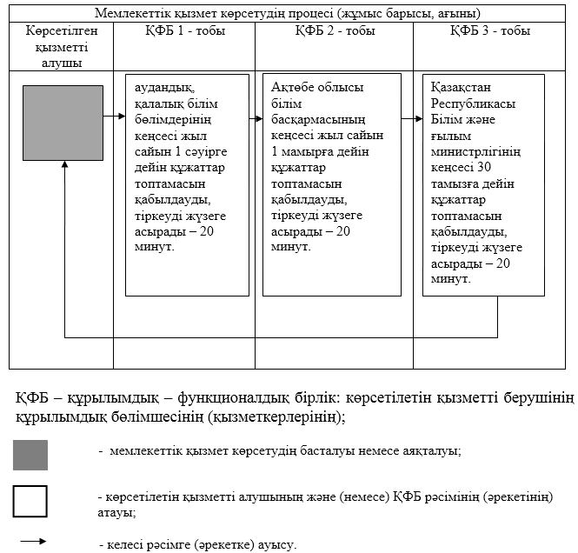

|  |  |
| --- | --- |
|  | Ақтөбе облысы әкімдігінің 2018 жылғы 20 шілдедегі № 331 қаулысына 2-қосымша |
|  | Ақтөбе облысы әкімдігінің 2015 жылғы 26 мамырдағы № 171 қаулысымен бекітілген |

**"Мемлекеттік орта білім беру мекемелерінің басшылары лауазымдарына орналасу конкурсына қатысу үшін құжаттар қабылдау" мемлекеттік көрсетілетін қызмет регламенті**

**1. Жалпы ережелер**

      1. "Мемлекеттік орта білім беру мекемелерінің басшылары лауазымдарына орналасу конкурсына қатысу үшін құжаттар қабылдау" мемлекеттік көрсетілетін қызмет (бұдан әрі - мемлекеттік көрсетілетін қызмет) аудандардың, Ақтөбе қаласының білім бөлімдерімен, Ақтөбе облысы білім басқармасымен (бұдан әрі – көрсетілетін қызметті беруші) көрсетіледі.

      Өтінішті қабылдау және мемлекеттік қызметті көрсету нәтижесін беру:

      1) көрсетілетін қызметті берушінің кеңсесі;

      2) "Азаматтарға арналған үкімет" мемлекеттік корпорациясы" коммерциялық емес акционерлік қоғамы (бұдан әрі – Мемлекеттік корпорация) арқылы жүзеге асырылады.

      2. Мемлекеттік қызмет көрсету нысаны: қағаз түрінде.

      3. Мемлекеттік қызмет көрсетудің нәтижесі – Қазақстан Республикасы Білім және ғылым министрінің 2015 жылғы 8 сәуірдегі № 173 бұйрығымен бекітілген "Мемлекеттік орта білім беру мекемелерінің басшылары лауазымдарына орналасу конкурсына қатысу үшін құжаттар қабылдау" (Нормативтік құқықтық актілерді мемлекеттік тіркеу тізілімінде № 11058 болып тіркелген) (бұдан әрі - Стандарт) мемлекеттік орта білім беру мекемесінің басшысы лауазымына орналасу конкурсының қорытындысы туралы еркін түрде жазылған хабарлама немесе мемлекеттік көрсетілетін қызмет стандартының 10-тармағында көзделген негіздер бойынша мемлекеттік қызметті көрсетуден бас тарту туралы дәлелді жауап.

      Мемлекеттік қызметті көрсету нәтижесін ұсыну нысаны: қағаз түрінде.

**2. Мемлекеттік қызмет көрсету процесінде көрсетілетін қызметті берушінің құрылымдық бөлімшелерінің (қызметкерлерінің) іс-қимыл тәртібін сипаттау**

      4. Көрсетілетін қызметті алушының Стандарттың 9-тармағына сәйкес құжаттар топтамасын ұсынуы мемлекеттік көрсетілетін қызмет бойынша рәсімді (әрекетті) бастау үшін негіз болып табылады.

      5. Мемлекеттік қызмет көрсету процесінің құрамына кіретін әрбір рәсімнің (іс-қимылдың) мазмұны, оның орындалу ұзақтығы:

      1) көрсетілетін қызметті берушінің кеңсе қызметкері құжаттарды қабылдауды және тіркеуді жүзеге асырады және Стандарттың 9-тармағына сәйкес құжаттар топтамасын бөлім басшысына қарау үшін жолдайды немесе Стандартының 10-тармағында көзделген негіздер бойынша мемлекеттік қызметті көрсетуден бас тарту туралы дәлелді жауапты дайындайды – 20 минут;

      2) басшы құжаттарды қарайды, жауапты орындаушыны анықтайды – 1 сағат;

      3) жауапты орындаушы конкурстық комиссия құру туралы бұйрықтың жобасын немесе мемлекеттік көрсетілетін қызмет Стандартының 10-тармағында көзделген негіздер бойынша мемлекеттік қызметті көрсетуден бас тарту туралы дәлелді жауапты дайындайды – 2 сағат;

      4) конкурстық комиссия біліктілік талаптарының сәйкестігіне дауыс беру арқылы отырыс өткізеді – 1 жұмыс күн;

      5) жауапты орындаушы орта білім беру мекемесінің басшысы лауазымына орналасу конкурсының қорытындысы туралы еркін түрде жазылған хабарлама дайындайды – 1 сағат;

      6) басшы хабарламаға немесе мемлекеттік қызметті көрсетуден бас тарту туралы дәлелді жауапқа қол қояды – 1 сағат;

      7) көрсетілетін қызметті берушінің кеңсе қызметкері мемлекеттік қызмет көрсетудің нәтижесін береді – 1 жұмыс күн.

      Мемлекеттік қызмет көрсету мерзімі көрсетілетін қызметті берушіге, Мемлекеттік корпорацияға құжаттар топтамасын тапсырған сәттен бастап, көрсетілетін қызметті берушінің орналасқан жері бойынша – 2 (екі) жұмыс күні, көрсетілетін қызметті берушінің орналасқан жері бойынша емес – 6 (алты) жұмыс күні.

      6. Келесі рәсімді (іс-қимылды) орындауды бастауға негіз болатын мемлекеттік қызмет көрсету бойынша рәсімнің (іс-қимылдың) нәтижесі:

      1) құжаттарды қабылдау және тіркеу;

      2) жауапты орындаушыны анықтау;

      3) бұйрық жобасын дайындау;

      4) конкурстық комиссиясымен құжаттар топтамасын қарастыру;

      5) хабарламаға немесе бас тарту туралы дәлелді жауапқа қол қою;

      6) мемлекеттік қызметтін нәтижесін беру.

**3. Мемлекеттік қызмет көрсету процесінде көрсетілетін қызметті берушінің құрылымдық бөлімшелерінің (қызметкерлерінің) өзара іс-қимыл тәртібін сипаттау**

      7. Мемлекеттік қызмет көрсету процесіне қатысатын көрсетілетін қызметті берушінің құрылымдық бөлімшелерінің (қызметкерлерінің) тізбесі:

      1) мемлекеттік қызметті берушінің кеңсесінің маманы;

      2) мемлекеттік қызметті берушінің басшысы;

      3) конкурстық комиссия;

      4) мемлекеттік қызметті берушінің жауапты орындаушысы.

      8. Әрбір рәсімнің (іс-қимылдың) ұзақтығы, құрылымдық бөлімшелер (қызметкерлер) арасындағы рәсімдердің орындалу мерзімі көрсетілген сипаттама осы регламенттің 2-бөлімі 5 - тармағында келтірілген.

**4. Мемлекеттік қызмет көрсету процесінде "Азаматтарға арналған үкімет" мемлекеттік корпорация және (немесе) өзге де көрсетілетін қызметті берушілермен өзара іс-қимыл жасасу тәртібін, сондай-ақ ақпараттық жүйелерді пайдалану тәртібін сипаттау**

      9. Мемлекеттік корпорацияға өтініш беру тәртібі, көрсетілетін қызметті алушының өтінішін өңдеу ұзақтығын сипаттау:

      1) көрсетілетін қызметті алушы Стандарттың 9-тармағына сәйкес қажетті құжаттарды және өтінішті Мемлекеттік корпорация қызметкеріне береді, ол электрондық кезек ретімен "кедергісіз" қызмет көрсету арқылы операциялық залда жүзеге асырылады - 2 минут;

      2) 1-процесс – Мемлекеттік корпорация қызметкері мемлекеттік қызмет көрсету үшін Мемлекеттік корпорацияның ықпалдастырылған ақпараттық жүйесінің Автоматтандырылған жұмыс орнына (бұдан әрі – Мемлекеттік корпорацияның ЫАЖ АЖО) логинді және парольді енгізеді (авторландыру процесі) - 1 минут;

      3) 2-процесс – Мемлекеттік корпорация қызметкері мемлекеттік қызметті таңдайды, экранға мемлекеттік қызметті көрсетуге арналған сұраныс нысаны шығады және көрсетілетін қызметті алушының деректерін енгізеді - 2 минут;

      4) 3-процесс – "Электрондық үкімет" шлюзі (бұдан әрі - ЭҮШ) арқылы жеке тұлғалардың мемлекеттік деректер қорына (бұдан әрі – ЖТ МДҚ) сұрау жолданады - 2 минут;

      5) 1-шарт – ЖТ МДҚ көрсетілетін қызметті алушының деректерінің болуы тексеріледі - 1 минут;

      6) 4-процесс – ЖТ МДҚ көрсетілетін қызметті алушының деректерінің болмағандығынан деректерді алу мүмкіндігінің жоқтығы туралы хабарлама қалыптастырылады - 2 минут;

      7) 5-процесс – Мемлекеттік корпорация қызметкерінің ЭЦҚ-мен куәландырылған (қол қойылған) электрондық құжаттар (көрсетілетін қызметті алушының сұранысы) ЭҮШ арқылы электрондық үкіметтің аймақтық шлюзінің автоматтандырылған жұмыс орнына (бұдан әрі – ЭҮАШ АЖО) жолданады – 2 минут;

      8) 6-процесс – электрондық құжатты ЭҮАШ АЖО-да тіркеу - 2 минут;

      9) 2-шарт – көрсетілетін қызметті беруші көрсетілетін қызметті алушы ұсынған мемлекеттік қызмет көрсетуге негіз болып табылатын Стандарттың 9 - тармағында көрсетілген құжаттардың сәйкестігін тексереді (өңдейді) - 2 минут;

      10) 7-процесс – көрсетілетін қызметті алушының құжаттарында кемшіліктердің болуына байланысты сұратылып отырған мемлекеттік көрсетілетін қызметтен бас тарту туралы хабарлама қалыптастырылады – 2 минут;

      11) 8-процесс – көрсетілетін қызметті алушы Мемлекеттік корпорация қызметкері арқылы ЭҮАШ АЖО-да қалыптастырылған мемлекеттік көрсетілетін қызметтің нәтижесін алады - 2 минут.

      Мемлекеттік қызмет көрсету процесінде көрсетілетін қызметті берушінің құрылымдық бөлімшелерінің (қызметкерлерінің) рәсімдері (іс-қимылдарының) өзара әрекеттесуінің толық сипаттамасы осы регламенттің 1-қосымшасына сәйкес мемлекеттік қызмет көрсетудің бизнес-процестерінің анықтамалығында көрсетіледі.

      Мемлекеттік корпорация арқылы мемлекеттік қызметті көрсетуге тартылған ақпараттық жүйелердің функционалдық өзара іс-қимылдары осы регламенттің 2-қосымшасына сәйкес диаграммада көрсетілген.

|  |  |
| --- | --- |
|  | "Мемлекеттік орта білім беру мекемелерінің басшылары лауазымдарына орналасу конкурсына қатысу үшін құжаттар қабылдау" мемлекеттік көрсетілетін қызмет регламентіне 1-қосымша |

**"Мемлекеттік орта білім беру мекемелерінің басшылары лауазымдарына орналасу конкурсына қатысу үшін құжаттар қабылдау" мемлекеттік қызмет көрсетілудің бизнес-процессінің анықтамалығы**

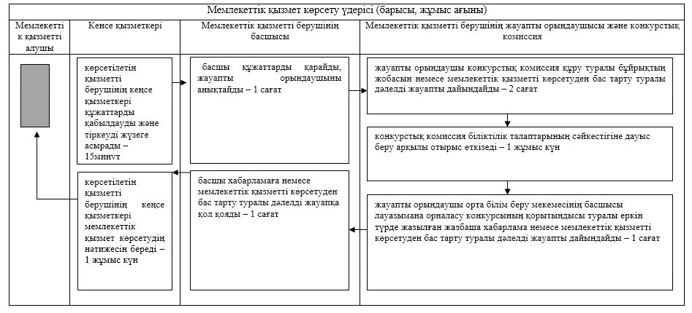

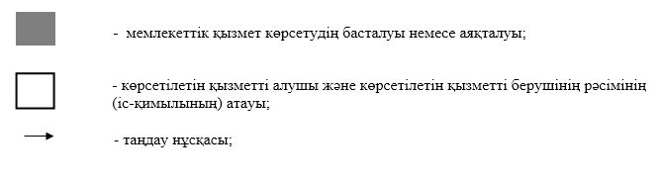

|  |  |
| --- | --- |
|  | "Мемлекеттік орта білім беру мекемелерінің басшылары лауазымдарына орналасу конкурсына қатысу үшін құжаттар қабылдау" мемлекеттік көрсетілетін қызмет регламентіне 2-қосымша |

**Мемлекеттік корпорация арқылы мемлекеттік қызметтерді көрсетумен айналысатын ақпараттық жүйелердің функционалдық өзара әрекеттесу диаграммасы**

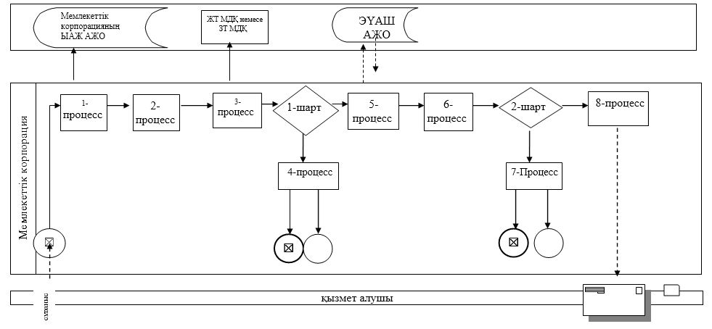

© 2012. Қазақстан Республикасы Әділет министрлігінің «Қазақстан Республикасының Заңнама және құқықтық ақпарат институты» ШЖҚ РМК